**第 1 步：安装GenerateSerialVersionUID插件**

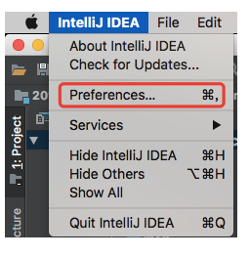

如上图所示，点击Preferences，进入如下界面：

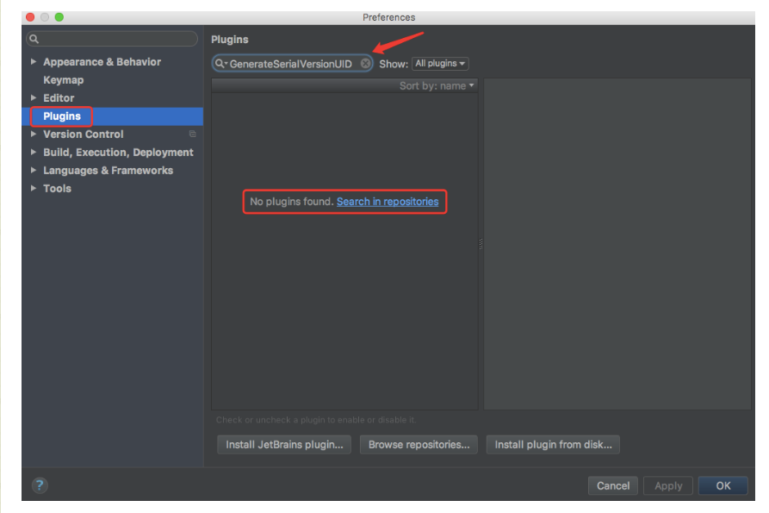

在这里，选择Plugins，并搜索GenerateSerialVersionUID，如果没有发现此插件，则可以点击Search in repositories进行搜索：

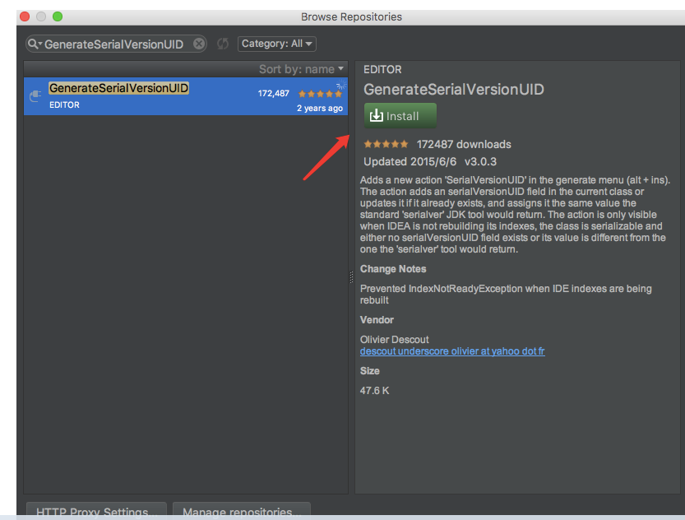

如上图所示，点击install，即可安装此插件。

**第 2 步：设置Inspections功能**

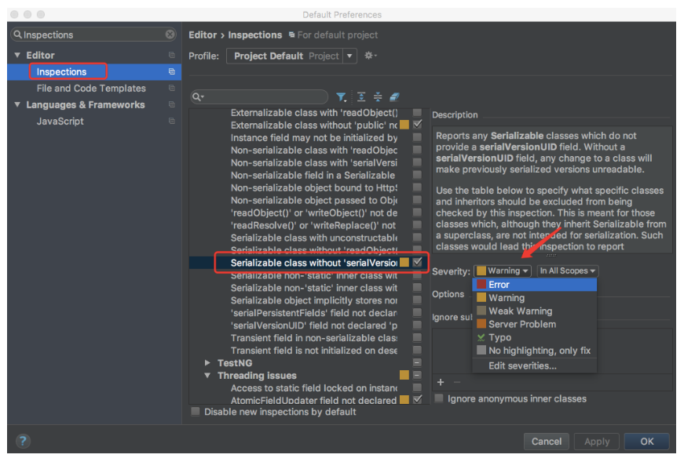

如上图所示，进入Default Settings，在Inspections设置页面中，勾选Serializable class without 'serialVersionUID'，并且还可以在Severity中设置提示级别，如Warning、Error等，默认为Warning，也建议选择Warning级别的提示。

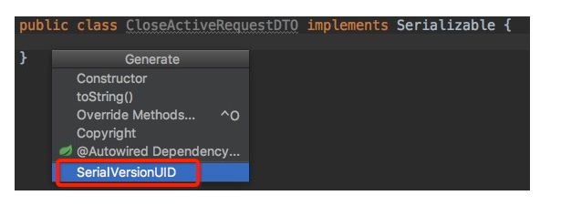

如上图所示，创建一个类并实现Serializable接口，然后按alt+Enter键，即可收到提示，然后选择SerialVersionUID：

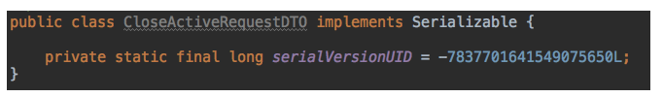

如上图所示，显然我们已经利用 IntelliJ IDEA 中自动生成serialVersionUID啦！